Imamo čast pozvati Vas na predavanje Aljoše Milata

**MORNARSKA ŠKOLA U KORČULI I MARCEL KOLIN**

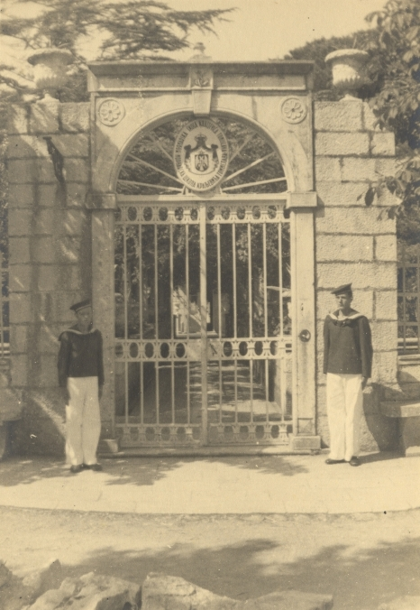

Predavanje će se održati 26. svibnja 2015. u 19h u Domu kulture



GRADSKI MUZEJ KORČULA